Khai báo

1. Chức năng Quản lý đăng ký mẫu kiểm nghiệm

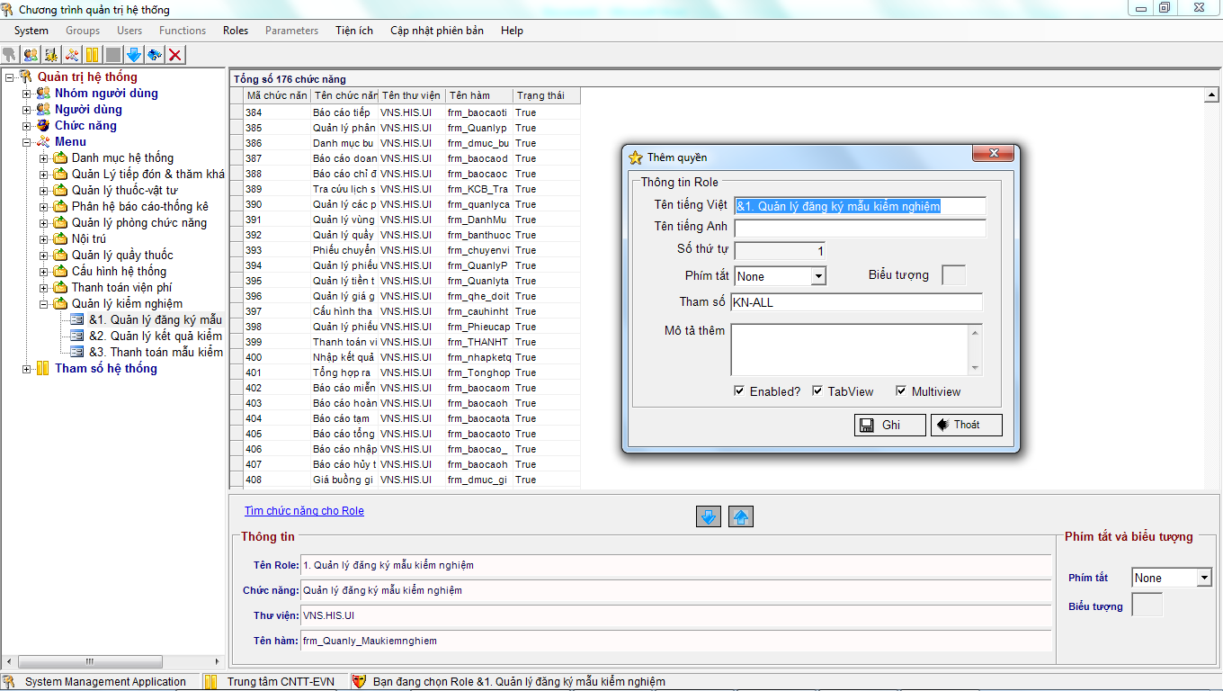

1. Thanh toán kiểm nghiệm

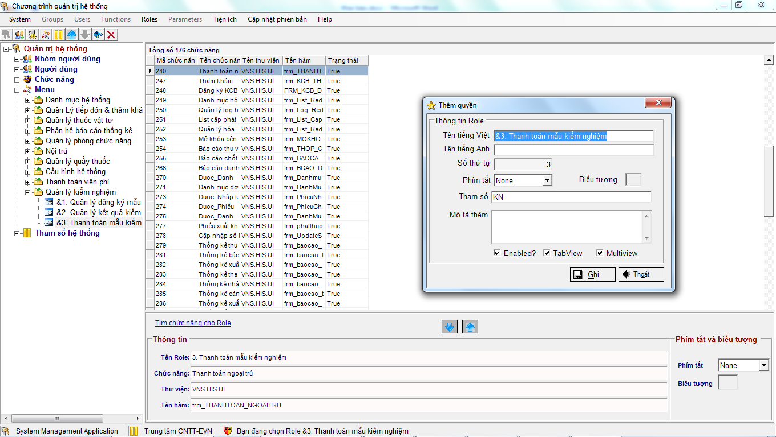

1. Quản lý kết quả kiểm nghiệm

